**Сушко Василь (Suszko Wasil)**

26 февраля 1783 г – крещение дочери Магдалены (РГИА 823-2-18, лист 226об, №13/1784-р (коп)).

1 октября 1788 г – крещение дочери Юстыны (НИАБ 136-13-894, лист 5, №52/1788-р (ориг)).

6 февраля 1793 г – крещение дочери Евдокии (НИАБ 136-13-894, лист 18об, №15/1793-р (ориг)).

**РГИА 823-2-18:** Лист 226об. **Метрическая запись №13/1784-р (коп).**

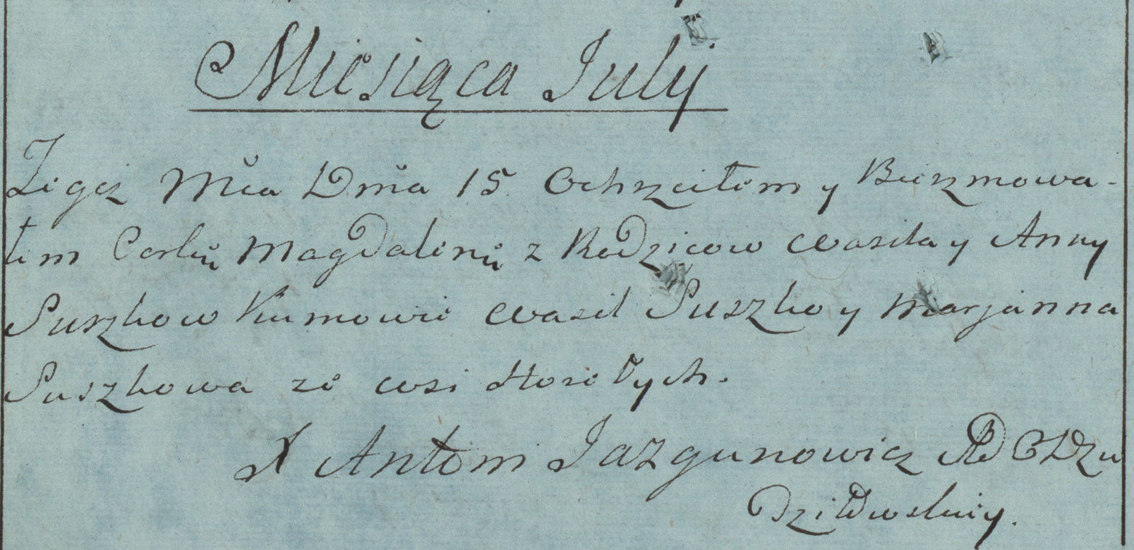

Дедиловичская Покровская церковь. 15 июля 1784 года. Метрическая запись о крещении.

Suszkowna Magdalena – дочь родителей с деревни Горелое.

Suszko Wasil – отец.

Suszkowa Anna – мать.

Suszko Wasil– кум.

Suszkowa Marjanna- кума.

Jazgunowicz Antoni– ксёндз.

**НИАБ 136-13-894:** Лист 5. **Метрическая запись №52/1788-р (ориг).**

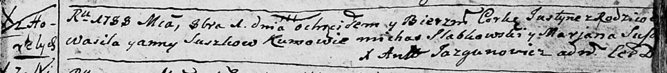

Дедиловичская Покровская церковь. 1 октября 1788 года. Метрическая запись о крещении.

Suszkowna Justyna – дочь родителей с деревни Горелое.

Suszko Wasil – отец.

Suszkowa Anna – мать.

Słabkowski Michaś - кум.

Suszkowa Marjana - кума.

Jazgunowicz Antoni – ксёндз.

**НИАБ 136-13-894:** Лист 18-об. **Метрическая запись №15/1793-р (ориг).**

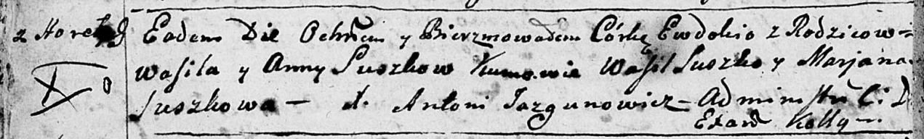

Дедиловичская Покровская церковь. 6 февраля 1793 года. Метрическая запись о крещении.

Suszkowna Ewdokija – дочь родителей с деревни Горелое.

Suszko Wasil – отец.

Suszkowa Anna – мать.

Suszko Wasil - кум.

Suszkowa Marjana - кума.

Jazgunowicz Antoni – ксёндз.